XÂY DỰNG HỆ THỐNG QUẢN LÝ THƯƠNG MẠI ĐIỆN TỬ TÍCH HỢP CRM HỖ TRỢ HOẠT ĐỘNG BÁN HÀNG VÀ CHĂM SÓC KHÁCH HÀNG CHO DOANH NGHIỆP SME
(Developing an E-Commerce Management System Integrated with CRM to Support Sales and Customer Care Activities for SMEs)
PHẦN I. ĐỀ XUẤT TIỂU LUẬN CHUYÊN NGÀNH

1. TÓM TẮT Ý TƯỞNG ĐỀ TÀI
Đề tài hướng đến xây dựng một hệ thống web tích hợp giữa quản lý thương mại điện tử và quản lý quan hệ khách hàng (Customer Relationship Management – CRM) dành cho doanh nghiệp nhỏ và vừa (SME). Hệ thống hỗ trợ doanh nghiệp quản lý tập trung hoạt động bán hàng, hồ sơ khách hàng và quy trình chăm sóc sau bán trên cùng một nền tảng.
Về phía khách hàng, hệ thống hỗ trợ tìm kiếm sản phẩm, lựa chọn biến thể, thêm sản phẩm vào giỏ hàng, áp dụng voucher, đặt hàng và theo dõi trạng thái đơn hàng. Về phía doanh nghiệp, hệ thống hỗ trợ quản lý sản phẩm, tồn kho, đơn hàng, lịch sử mua hàng, lịch sử tương tác, phản hồi, nhiệm vụ chăm sóc, chiến dịch và voucher.
Dữ liệu phát sinh trong quá trình bán hàng được liên kết trực tiếp với hồ sơ khách hàng để hình thành góc nhìn tập trung theo hướng Customer 360. Trong phạm vi đề tài, Customer 360 được hiểu là hồ sơ hợp nhất từ dữ liệu nội bộ của hệ thống, giúp nhân viên theo dõi khách hàng đã mua gì, mua bao nhiêu lần, tổng giá trị giao dịch, lần mua gần nhất, voucher đã sử dụng, phản hồi đã gửi và lịch sử chăm sóc trước đó.
Hệ thống đồng thời tích hợp xử lý dữ liệu và một số workflow tự động như gửi email xác nhận đơn hàng, gửi lời cảm ơn sau mua, tạo nhiệm vụ chăm sóc, nhắc nhiệm vụ sắp đến hạn và gửi báo cáo định kỳ. Điểm trọng tâm của đề tài không chỉ là xây dựng một website bán hàng, mà là kết nối xuyên suốt quá trình:
BÁN HÀNG → GHI NHẬN DỮ LIỆU → CUSTOMER 360 → CHĂM SÓC SAU BÁN → THEO DÕI KẾT QUẢ → HỖ TRỢ RA QUYẾT ĐỊNH

2. BỐI CẢNH HÌNH THÀNH Ý TƯỞNG
Trong quá trình chuyển đổi số, nhiều doanh nghiệp SME đã triển khai website và các kênh trực tuyến để tiếp cận khách hàng, giới thiệu sản phẩm và tổ chức hoạt động bán hàng. Thương mại điện tử giúp doanh nghiệp mở rộng thị trường, tiếp nhận đơn hàng thuận tiện và tạo ra nguồn dữ liệu có giá trị về khách hàng, sản phẩm, giao dịch và hành vi mua sắm.
Tuy nhiên, tại nhiều doanh nghiệp, dữ liệu và quy trình vẫn bị phân tán: sản phẩm và đơn hàng được quản lý trên website; dữ liệu khách hàng được tổng hợp bằng Excel hoặc Google Sheets; nội dung tư vấn nằm trong email, tin nhắn hoặc tài khoản cá nhân; nhiệm vụ chăm sóc được nhắc qua nhóm chat; báo cáo bán hàng và báo cáo chăm sóc được tổng hợp riêng biệt.
Khi các nguồn dữ liệu không được kết nối, doanh nghiệp khó xây dựng một hồ sơ khách hàng đầy đủ và thống nhất. Một khách hàng có thể xuất hiện trong nhiều bản ghi do sử dụng email, số điện thoại hoặc tài khoản khác nhau. Nhân viên khó xác định lịch sử mua hàng, tổng giá trị giao dịch, voucher đã sử dụng, vấn đề từng phản ánh, người đã liên hệ và kết quả chăm sóc.
Bên cạnh đó, nhiều hệ thống thương mại điện tử chỉ tập trung vào sản phẩm, giỏ hàng, đơn hàng và thanh toán. Sau khi đơn hàng hoàn tất, mối quan hệ với khách hàng chưa được quản lý tiếp tục theo một quy trình rõ ràng. Doanh nghiệp có thể biết tổng doanh thu nhưng khó đo lường tỷ lệ mua lại, hiệu quả voucher, chiến dịch hoặc tác động của hoạt động chăm sóc.
Vấn đề | Ảnh hưởng đến doanh nghiệp
Dữ liệu khách hàng phân tán | Khó xác định hồ sơ chính xác và theo dõi toàn bộ hành trình khách hàng.
Thiếu liên kết giữa đơn hàng và CRM | Giao dịch kết thúc nhưng quy trình chăm sóc sau bán không được kích hoạt hoặc theo dõi.
Chăm sóc thủ công | Dễ quên nhiệm vụ, trùng nội dung tư vấn hoặc bỏ sót phản hồi.
Báo cáo tách rời | Khó đánh giá mối quan hệ giữa chăm sóc, chiến dịch và hành vi mua lại.
Dữ liệu chưa chuẩn hóa | Khó import, phân tích và phát triển RFM hoặc học máy trong tương lai.
Nguồn lực SME hạn chế | Khó vận hành nhiều công cụ riêng biệt cho bán hàng, CRM, báo cáo và tự động hóa.

Bảng 1. Tổng hợp các vấn đề thực tế cần giải quyết
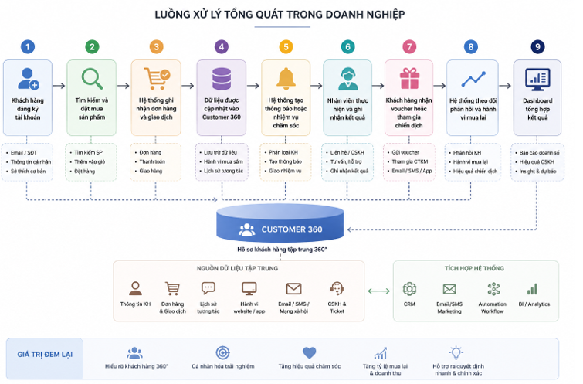
Hình 1. Luồng xử lý tổng quát và vai trò của Customer 360

3. GIẢI PHÁP ĐỀ XUẤT
Nhóm đề xuất xây dựng một hệ thống web gồm hai phân hệ chính: phân hệ quản lý thương mại điện tử và phân hệ CRM. Hai phân hệ dùng chung nguồn dữ liệu và được liên kết trực tiếp. Dữ liệu phát sinh từ bán hàng được sử dụng để cập nhật hồ sơ khách hàng, kích hoạt hoạt động chăm sóc và phục vụ báo cáo quản trị.

3.1. Phân hệ quản lý thương mại điện tử
· Quản lý danh mục, sản phẩm, thuộc tính và biến thể sản phẩm.
· Quản lý giá bán, hình ảnh, trạng thái kinh doanh và tồn kho cơ bản.
· Tìm kiếm, lọc và xem chi tiết sản phẩm.
· Quản lý giỏ hàng và áp dụng voucher.
· Tạo, xác nhận và xử lý đơn hàng.
· Theo dõi lịch sử và trạng thái đơn hàng.
· Ghi nhận phương thức, trạng thái thanh toán ở mức cơ bản.
· Quản lý yêu cầu hủy, đổi hoặc trả hàng theo điều kiện.
Khách hàng có thể đăng ký tài khoản, lựa chọn sản phẩm, đặt hàng và theo dõi quá trình xử lý. Nhân viên có thể tiếp nhận, xác nhận, xử lý và cập nhật trạng thái đơn hàng. Những thay đổi quan trọng được lưu lịch sử để hỗ trợ kiểm tra và truy vết.

3.2. Phân hệ CRM
· Quản lý hồ sơ và trạng thái khách hàng.
· Quản lý lịch sử mua hàng và lịch sử tương tác.
· Ghi nhận phản hồi, yêu cầu hỗ trợ và khiếu nại.
· Tạo, phân công và theo dõi nhiệm vụ chăm sóc.
· Theo dõi thời hạn, mức độ ưu tiên và kết quả nhiệm vụ.
· Quản lý nhân viên phụ trách khách hàng.
· Quản lý chiến dịch, voucher và kết quả sử dụng.
· Theo dõi hiệu quả hoạt động chăm sóc.
Mỗi hoạt động tương tác hoặc nhiệm vụ được gắn với khách hàng, nhân viên phụ trách, thời điểm, trạng thái và kết quả xử lý. Việc ghi nhận có hệ thống giúp bảo đảm tính liên tục khi tư vấn, hỗ trợ chuyển giao công việc và hạn chế bỏ sót yêu cầu.

3.3. Hồ sơ Customer 360
Dữ liệu từ thương mại điện tử và CRM được tổng hợp trong hồ sơ Customer 360, bao gồm:
· Thông tin cá nhân, liên hệ và trạng thái tài khoản.
· Danh sách đơn hàng, tổng số lần mua và tổng giá trị giao dịch.
· Giá trị đơn hàng trung bình và thời điểm mua gần nhất.
· Sản phẩm hoặc nhóm sản phẩm thường lựa chọn.
· Voucher đã sử dụng và chiến dịch đã tham gia.
· Phản hồi, khiếu nại và lịch sử tương tác.
· Nhiệm vụ chăm sóc, nhân viên phụ trách và kết quả xử lý.
Customer 360 giúp nhân viên theo dõi toàn bộ hành trình khách hàng trên một giao diện thống nhất, hạn chế tìm kiếm dữ liệu từ nhiều nguồn hoặc hỏi lại những thông tin khách hàng đã cung cấp.

3.4. Xử lý và chuẩn hóa dữ liệu
Hệ thống xác định trùng lặp theo 2 bước: (1) match chính xác theo email hoặc số điện thoại đã chuẩn hóa; (2) nếu không trùng khớp tuyệt đối, so khớp gần đúng tên + địa chỉ bằng thuật toán Levenshtein/Jaro-Winkler, đưa ra danh sách nghi ngờ trùng để nhân viên xác nhận thủ công thay vì tự động gộp.

3.5. Tự động hóa quy trình
Trong giai đoạn TLCN, workflow hoạt động theo các quy tắc được cấu hình trước và chưa sử dụng trí tuệ nhân tạo để tự ra quyết định. Các workflow dự kiến gồm:
· Gửi email xác nhận khi khách hàng đặt hàng thành công.
· Thông báo khi trạng thái đơn hàng thay đổi.
· Gửi lời cảm ơn sau khi đơn hàng hoàn thành.
· Tạo nhiệm vụ chăm sóc sau bán.
· Nhắc nhân viên khi nhiệm vụ sắp đến hạn.
· Cảnh báo người quản lý khi nhiệm vụ quá hạn.
· Gửi báo cáo bán hàng và chăm sóc định kỳ.
n8n được sử dụng để điều phối workflow, gọi API, lập lịch và gửi email; các quy tắc nghiệp vụ chính vẫn được kiểm tra tại backend. Mỗi lần thực thi được ghi nhận trạng thái, thời gian, dữ liệu liên quan và nội dung lỗi nếu có.

3.6. Dashboard và báo cáo
Dashboard cung cấp các chỉ số mô tả như tổng doanh thu, tổng số đơn hàng, giá trị đơn hàng trung bình, khách hàng mới, tỷ lệ khách hàng quay lại, sản phẩm bán chạy, hiệu quả voucher, kết quả chiến dịch, tiến độ nhiệm vụ chăm sóc và số phản hồi hoặc khiếu nại đang chờ xử lý. Người dùng có thể lọc theo thời gian, sản phẩm, trạng thái, nhân viên, chiến dịch hoặc voucher.

3.7. Phân quyền và truy vết
Hệ thống áp dụng xác thực và phân quyền theo vai trò gồm quản trị viên, người quản lý, nhân viên xử lý đơn hàng, nhân viên CRM và khách hàng. Quyền được kiểm tra tại backend. Những thao tác quan trọng như cập nhật trạng thái đơn, chỉnh sửa hồ sơ khách hàng, tạo voucher, phân công nhiệm vụ, thay đổi chiến dịch và import dữ liệu được ghi vào audit log.

4. ĐỐI TƯỢNG SỬ DỤNG
Vai trò | Nhu cầu chính | Phạm vi dữ liệu
Quản trị hệ thống | Quản lý tài khoản, vai trò, quyền, cấu hình và audit log. | Toàn hệ thống
Người quản lý | Theo dõi doanh thu, khách hàng, chiến dịch, nhiệm vụ và báo cáo. | Theo quyền quản lý
Nhân viên xử lý đơn | Quản lý sản phẩm, tồn kho, đơn hàng và yêu cầu hủy/đổi/trả. | Khối thương mại điện tử
Nhân viên CRM | Theo dõi Customer 360, tương tác, phản hồi, chiến dịch và nhiệm vụ. | Dữ liệu khách hàng theo quyền
Khách hàng | Tìm kiếm, đặt hàng, theo dõi đơn, nhận voucher và gửi phản hồi. | Dữ liệu cá nhân

Bảng 2. Các nhóm người dùng chính của hệ thống

5. MỤC TIÊU CỦA TIỂU LUẬN CHUYÊN NGÀNH

5.1. Mục tiêu tổng quát
Xây dựng một hệ thống web tích hợp giữa quản lý thương mại điện tử và CRM, hỗ trợ doanh nghiệp SME quản lý hoạt động bán hàng, tập trung dữ liệu khách hàng và tổ chức quy trình chăm sóc sau bán trên cùng một nền tảng.

5.2. Mục tiêu cụ thể
- Xây dựng chức năng quản lý tài khoản và phân quyền.
- Xây dựng chức năng quản lý sản phẩm, biến thể và tồn kho cơ bản.
- Xây dựng chức năng giỏ hàng, voucher và đơn hàng.
- Liên kết đơn hàng và giao dịch với hồ sơ khách hàng.
- Xây dựng hồ sơ Customer 360.
- Quản lý lịch sử tương tác, phản hồi và khiếu nại.
- Quản lý nhiệm vụ chăm sóc khách hàng.
- Cung cấp dashboard và báo cáo mô tả cơ bản.
- Hỗ trợ import, kiểm tra và chuẩn hóa dữ liệu.
- Tích hợp một số workflow tự động theo quy tắc.
- Triển khai phiên bản MVP có thể kiểm thử và demo.

6. PHẠM VI THỰC HIỆN TRONG TIỂU LUẬN CHUYÊN NGÀNH
Trong giai đoạn TLCN, nhóm tập trung hoàn thiện phiên bản MVP cho một doanh nghiệp SME mẫu. Phạm vi được ưu tiên theo phương pháp MoSCoW như sau:
Mức ưu tiên | Nội dung
Must Have | Đăng nhập và phân quyền; sản phẩm và biến thể; giỏ hàng; đặt hàng; quản lý đơn; hồ sơ khách hàng; Customer 360; lịch sử tương tác; nhiệm vụ chăm sóc; voucher cơ bản; dashboard bán hàng và CRM; email xác nhận đơn; import CSV/Excel.
Should Have | Chiến dịch cơ bản; đổi trả cơ bản; email cảm ơn; cảnh báo nhiệm vụ; báo cáo định kỳ; audit log mở rộng.
Could Have | Phân nhóm khách hàng theo điều kiện; gợi ý sản phẩm theo quy tắc đơn giản; export Excel/PDF; biểu đồ nâng cao.
Won’t Have Now | Thanh toán ngân hàng thật; tích hợp vận chuyển thật; ứng dụng mobile; quản lý đa sàn; multi-tenant; RFM nâng cao; Machine Learning; Predictive CLV; AI tự lựa chọn kịch bản.

Bảng 3. Phạm vi MVP theo phương pháp MoSCoW

7. YÊU CẦU CHỨC NĂNG MỨC CAO
Mã | Yêu cầu
FR-01 | Quản lý tài khoản, vai trò và quyền truy cập.
FR-02 | Quản lý danh mục, sản phẩm, thuộc tính và biến thể.
FR-03 | Khách hàng tìm kiếm sản phẩm, quản lý giỏ hàng và đặt hàng.
FR-04 | Nhân viên xử lý và cập nhật trạng thái đơn hàng.
FR-05 | Liên kết đơn hàng và giao dịch với hồ sơ khách hàng.
FR-06 | Hiển thị hồ sơ Customer 360 theo từng khách hàng.
FR-07 | Ghi nhận tương tác, phản hồi, yêu cầu hỗ trợ và khiếu nại.
FR-08 | Tạo, phân công và theo dõi nhiệm vụ chăm sóc.
FR-09 | Quản lý voucher, chiến dịch và kết quả sử dụng.
FR-10 | Import dữ liệu CSV/Excel và hiển thị báo cáo lỗi.
FR-11 | Cung cấp dashboard và báo cáo theo bộ lọc.
FR-12 | Thực hiện workflow tự động theo sự kiện hoặc lịch.
FR-13 | Ghi audit log cho các thao tác quan trọng.

Bảng 4. Danh sách yêu cầu chức năng mức cao

8. YÊU CẦU PHI CHỨC NĂNG
Nhóm | Yêu cầu
Bảo mật | Mật khẩu được băm; API có xác thực; quyền được kiểm tra tại backend; dữ liệu nhạy cảm hiển thị theo quyền.
Hiệu năng | Trong môi trường demo, các API tra cứu phổ biến phản hồi không quá 3 giây; danh sách lớn có phân trang, bộ lọc và chỉ mục.
Tính nhất quán | Đơn hàng, tồn kho, voucher và Customer 360 phải cập nhật đúng business rule và giao dịch dữ liệu.
Khả năng mở rộng | Kiến trúc module hóa, cho phép bổ sung Data Mart, RFM, CLV hoặc AI service trong giai đoạn sau.
Khả năng kiểm thử | Có unit test, API/integration test và end-to-end test cho các luồng cốt lõi.
Khả năng sử dụng | Giao diện responsive, nhất quán; trạng thái rõ ràng; thông báo lỗi dễ hiểu.
Truy vết | Thay đổi quan trọng có audit log; lịch sử workflow và import được lưu.
Triển khai | Hệ thống được đóng gói bằng Docker Compose, có tài liệu và môi trường demo.

Bảng 5. Các yêu cầu phi chức năng chính

9. KIẾN TRÚC VÀ CÔNG NGHỆ DỰ KIẾN
Hệ thống được định hướng xây dựng theo kiến trúc web nhiều lớp và Modular Monolith. Các module nghiệp vụ được tách rõ về trách nhiệm nhưng triển khai trong một backend chính nhằm giảm độ phức tạp trong giai đoạn TLCN. Data Service và nền tảng automation được tách riêng để xử lý dữ liệu và workflow.
Thành phần | Công nghệ chốt | Vai trò
Frontend | Next.js, TypeScript, Tailwind CSS, TanStack Query, Recharts | Giao diện cửa hàng, quản trị, CRM và dashboard.
Backend API | Java 21, Spring Boot 3, Spring Security, JPA, OpenAPI | Xử lý nghiệp vụ, xác thực, phân quyền, giao dịch và API.
Cơ sở dữ liệu | PostgreSQL 16 | Lưu dữ liệu nghiệp vụ, cấu hình và audit log.
Data Service | Python 3.12, FastAPI, Pandas | Import, chuẩn hóa, kiểm tra dữ liệu và API phân tích.
Automation | n8n, SMTP | Workflow email, task, cảnh báo và báo cáo định kỳ.
Storage | MinIO | Lưu ảnh sản phẩm và tệp import.
Kiểm thử | JUnit 5, Mockito, Testcontainers, Postman/Newman, Pytest, Playwright | Kiểm thử backend, API, dữ liệu và end-to-end.
Triển khai | Docker, Docker Compose, Nginx, VPS, GitHub Actions | Đóng gói, CI/CD cơ bản và triển khai demo.

Bảng 6. Kiến trúc công nghệ dự kiến của hệ thống
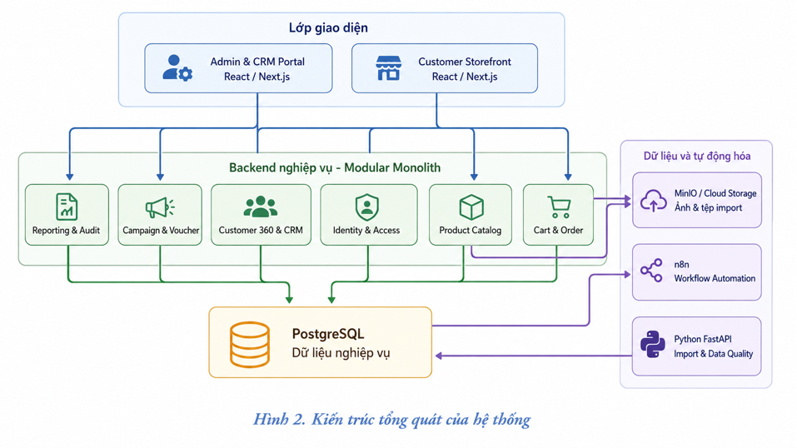
Hình 2. Kiến trúc tổng quát của hệ thống

10. LUỒNG NGHIỆP VỤ MINH HỌA
Luồng demo chính được lựa chọn để thể hiện sự kết nối giữa ba mảng E-Commerce, CRM và Data/Automation. Khách hàng đặt đơn; hệ thống kiểm tra nghiệp vụ và tạo giao dịch; nhân viên xử lý đơn; Customer 360 được cập nhật; workflow gửi thông báo hoặc tạo nhiệm vụ; nhân viên ghi nhận kết quả; hệ thống theo dõi hành vi mua lại và tổng hợp báo cáo.
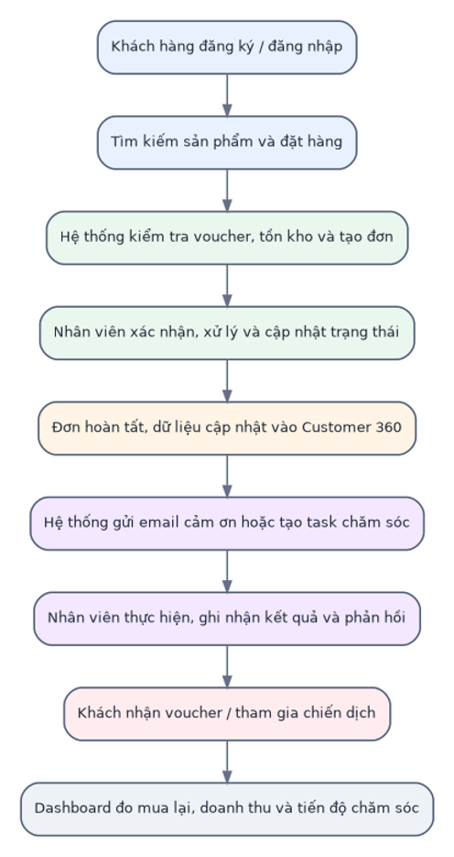
Hình 3. Luồng nghiệp vụ demo xuyên suốt

11. PHÂN CHIA CÔNG VIỆC VÀ ĐỊNH HƯỚNG PHÁT TRIỂN THÀNH VIÊN
Thành viên | Vai trò | Phạm vi TLCN | Định hướng kế thừa lên KLTN
Huỳnh Minh Tài | Fullstack Developer & Technical Lead | Kiến trúc; Auth, User, Role; Customer; Customer 360; Interaction; RBAC; audit; frontend/backend các module sở hữu; tích hợp hệ thống. | Tối ưu kiến trúc, bảo mật và hiệu năng; phát triển Customer Intelligence API và tích hợp AI service.
Nguyễn Đức Thắng | Fullstack Developer, Commerce Process & QA Coordinator | Product, Category, Attribute, Variant, Stock; Cart; Order; Return; Voucher rule; Notification; frontend/backend; điều phối integration và E2E test. | Phát triển rule engine cho quy trình commerce, workflow phê duyệt và đo lường hiệu quả bán hàng.
Văn Phạm Thảo Nhi | Data, Analytics & Automation Owner | Import; Data Cleaning; Data Quality; Data API; Dashboard; Campaign targeting và hiệu quả voucher; n8n; workflow monitoring; frontend dữ liệu và analytics. | Xây dựng Data Mart; RFM; Predictive CLV; Customer Priority; Next Best Action theo quy tắc; model evaluation và automation cá nhân hóa.

Bảng 7. Phân công nhiệm vụ và định hướng phát triển của nhóm
Việc phân chia dựa trên nguyên tắc sở hữu module rõ ràng. Mỗi thành viên chịu trách nhiệm từ phân tích nghiệp vụ, thiết kế dữ liệu và API, phát triển giao diện hoặc service, đến kiểm thử module mình sở hữu. Cả nhóm thống nhất API contract, review chéo và kiểm thử luồng tích hợp.

12. KẾ HOẠCH THỰC HIỆN THEO ROUND
Round | Trọng tâm | Đầu ra chính | Phân công trọng tâm
Round 1 | Phân tích và thiết kế | Use case, business rule, ERD, wireframe, kiến trúc, API contract, backlog. | Cả nhóm; Tài điều phối kiến trúc, Thắng điều phối test strategy, Nhi thiết kế dữ liệu analytics.
Round 2 | Nền tảng và danh mục | Auth, RBAC, User; Product, Category, Variant, Stock; layout và môi trường Data Service. | Tài: Auth/RBAC; Thắng: Product/Stock; Nhi: data schema và màn hình dữ liệu.
Round 3 | Quy trình thương mại điện tử | Cart, checkout, Order, Voucher rule, lịch sử trạng thái; liên kết Customer. | Thắng sở hữu commerce; Tài hỗ trợ Customer và transaction; Nhi chuẩn bị import.
Round 4 | CRM và Customer 360 | Customer 360, Interaction, Feedback, Task; dashboard bản đầu. | Tài: Customer/Interaction; Nhi: dashboard/data API; Thắng: Task/Notification và QA.
Round 5 | Data, chiến dịch và automation | Import/Data Quality, campaign targeting, hiệu quả voucher, workflow n8n, monitoring. | Nhi sở hữu Data/Automation; Tài cung cấp API; Thắng kiểm thử luồng.
Round 6 | Tích hợp và triển khai | Sửa lỗi, E2E test, tối ưu, Docker Compose, VPS, tài liệu, dữ liệu demo và báo cáo. | Cả nhóm; Thắng điều phối QA, Tài điều phối tích hợp, Nhi kiểm tra dữ liệu/workflow.

Bảng 8. Kế hoạch triển khai dự án theo sáu round

13. PHƯƠNG PHÁP ĐÁNH GIÁ VÀ TÍNH KHẢ THI
Nội dung đánh giá | Cách đánh giá/nhận định
Chức năng | Kiểm thử theo use case và business rule; các luồng Must Have phải hoạt động xuyên suốt.
Dữ liệu | Đối soát kết quả import, Customer 360 và dashboard bằng bộ dữ liệu kiểm chứng.
Phân quyền | Kiểm tra từng vai trò chỉ truy cập đúng chức năng và dữ liệu được cho phép.
Tự động hóa | Kiểm tra điều kiện kích hoạt, nội dung gửi, log, retry và xử lý lỗi workflow.
Kiểm thử | Theo dõi tỷ lệ test case pass; ưu tiên unit, integration và E2E cho luồng cốt lõi.
Hiệu năng demo | API tra cứu phổ biến phản hồi trong giới hạn đã đặt; truy vấn lớn có phân trang và chỉ mục.
Khả thi nhân sự | Ba thành viên sở hữu ba khối tương đối độc lập nhưng có điểm tích hợp rõ ràng.
Khả thi công nghệ | Công nghệ phổ biến, tài liệu đầy đủ, có thể triển khai bằng Docker Compose trên VPS.

Bảng 9. Phương pháp đánh giá và cơ sở xác định tính khả thi

14. RỦI RO VÀ HƯỚNG XỬ LÝ
Rủi ro | Tác động | Biện pháp xử lý
Phạm vi quá rộng | Chậm tiến độ, chức năng dàn trải. | Khóa MVP theo MoSCoW; không mở rộng khi Must Have chưa ổn định.
Khối lượng thành viên không cân bằng | Một người trở thành điểm nghẽn. | Chia theo module ownership; review chéo; chuyển backlog giữa các round khi cần.
Tích hợp muộn | Sai contract, lỗi luồng xuyên suốt. | Chốt API contract từ Round 1; tích hợp tối thiểu vào cuối mỗi round.
Dữ liệu demo thiếu hoặc không nhất quán | Dashboard/RFM tương lai thiếu ý nghĩa. | Xây bộ dữ liệu mô phỏng có cấu trúc; lưu data dictionary và quy tắc kiểm tra.
Workflow hoặc email thất bại | Bỏ sót thông báo và nhiệm vụ. | Lưu log, retry có giới hạn và cảnh báo cho quản trị viên.
Thiếu thời gian kiểm thử | Lỗi xuất hiện sát ngày bảo vệ. | Viết test case từ đầu; tự động hóa API/E2E cho luồng quan trọng.
Rủi ro bảo mật/phân quyền | Rò rỉ dữ liệu khách hàng. | Kiểm tra quyền tại backend, băm mật khẩu, validate đầu vào và audit log.

Bảng 10. Các rủi ro chính và phương án ứng phó

15. KẾT QUẢ BÀN GIAO DỰ KIẾN
· Tài liệu yêu cầu, use case, business rule và ma trận phân quyền.
· ERD, thiết kế kiến trúc và tài liệu API OpenAPI/Swagger.
· Mã nguồn frontend, backend, Data Service và workflow n8n.
· Cơ sở dữ liệu, dữ liệu demo và data dictionary.
· Bộ kiểm thử, test case và báo cáo kiểm thử.
· Dockerfile, Docker Compose, tài liệu triển khai và môi trường demo.
· Hướng dẫn sử dụng, video demo và báo cáo Tiểu luận chuyên ngành.
PHẦN II. HƯỚNG PHÁT TRIỂN LÊN KHÓA LUẬN TỐT NGHIỆP

II.1. Tên đề tài KLTN dự kiến
PHÁT TRIỂN HỆ THỐNG CRM THÔNG MINH ỨNG DỤNG RFM VÀ HỌC MÁY TRONG PHÂN KHÚC, DỰ ĐOÁN GIÁ TRỊ VÒNG ĐỜI VÀ TỰ ĐỘNG HÓA CHĂM SÓC KHÁCH HÀNG CHO DOANH NGHIỆP SME

II.2. Cơ sở kế thừa từ TLCN
TLCN tạo ra nền dữ liệu gồm hồ sơ khách hàng, lịch sử giao dịch, lịch sử tương tác, dữ liệu voucher và chiến dịch, nhiệm vụ chăm sóc, kết quả mua lại, quy trình import và dashboard mô tả. Đây là nguồn dữ liệu đầu vào để triển khai phân tích và dự đoán trong KLTN.

II.3. Các hạng mục phát triển trọng tâm

II.3.1. Data Mart và Data Quality
Xây dựng pipeline ETL từ cơ sở dữ liệu nghiệp vụ sang Data Mart chuyên biệt cho phân tích khách hàng; chuẩn hóa fact và dimension; theo dõi dữ liệu thiếu, trùng, sai định dạng và thời điểm cập nhật. Phạm vi tập trung vào dữ liệu khách hàng và giao dịch, không mở rộng thành kho dữ liệu doanh nghiệp toàn diện.

II.3.2. Phân khúc khách hàng bằng RFM
Tính Recency, Frequency và Monetary để phân nhóm khách hàng như giá trị cao, trung thành, mới, tiềm năng, có nguy cơ rời bỏ và không còn hoạt động. Hệ thống lưu lịch sử thay đổi phân khúc để theo dõi xu hướng theo thời gian.

II.3.3. Dự đoán giá trị vòng đời khách hàng
Sử dụng dữ liệu lịch sử để dự đoán tổng giá trị khách hàng có khả năng mang lại trong ba hoặc sáu tháng. Nhóm xây dựng mô hình nền, so sánh với một số mô hình học máy phù hợp và đánh giá bằng MAE, RMSE hoặc R².

II.3.4. Customer Priority và Next Best Action
Kết hợp RFM, CLV dự đoán, giá trị đơn trung bình, khoảng cách giữa các lần mua, tỷ lệ dùng voucher, phản hồi và kết quả chiến dịch để xác định mức ưu tiên khách hàng. Next Best Action được triển khai trước hết bằng rule engine có thể giải thích, thay vì xây dựng thêm một mô hình AI độc lập.

II.3.5. Automation cá nhân hóa và đo hiệu quả
Workflow được lựa chọn theo phân khúc và mức ưu tiên, có thể tạo nhiệm vụ, gửi ưu đãi, yêu cầu phê duyệt và theo dõi khách hàng có quay lại mua hay không. Hiệu quả được đo bằng tỷ lệ sử dụng voucher, tỷ lệ mua lại, doanh thu sau chiến dịch và thay đổi RFM/CLV.

II.4. Lộ trình kế thừa giữa hai giai đoạn
Tiểu luận chuyên ngành | Khóa luận tốt nghiệp
Quản lý và tập trung dữ liệu khách hàng | Khai thác, phân tích và dự đoán dữ liệu.
Dashboard mô tả | Dashboard phân tích và dự đoán.
Phân nhóm theo điều kiện cơ bản | Phân khúc bằng RFM.
Workflow cố định | Workflow theo phân khúc, mức ưu tiên và dự đoán.
Chưa có Machine Learning | Predictive CLV và đánh giá mô hình.
Ghi nhận hoạt động chăm sóc | Đánh giá tác động đến hành vi mua lại.
E-Commerce tích hợp CRM | CRM thông minh định hướng dữ liệu.

Bảng 11. Sự kế thừa từ TLCN lên KLTN

II.5. Phạm vi nghiên cứu trọng tâm của KLTN
Để bảo đảm tính khả thi, KLTN xác định RFM và Predictive CLV là hai nội dung phân tích chính. Customer Priority, Next Best Action và automation cá nhân hóa là lớp ứng dụng sử dụng kết quả của hai nội dung này. Data Mart được giới hạn trong phạm vi dữ liệu khách hàng và giao dịch.

KẾT LUẬN
Đề tài hướng đến giải quyết khoảng trống giữa hoạt động bán hàng trực tuyến và quản lý quan hệ khách hàng tại doanh nghiệp SME. Hệ thống không chỉ hỗ trợ xử lý sản phẩm và đơn hàng mà còn tập trung dữ liệu khách hàng, theo dõi lịch sử tương tác, quản lý nhiệm vụ và đánh giá kết quả chăm sóc.
Trong giai đoạn TLCN, nhóm tập trung xây dựng nền tảng nghiệp vụ, dữ liệu và workflow tự động cơ bản. Khi phát triển lên KLTN, dữ liệu tích lũy từ hệ thống được sử dụng để triển khai RFM, dự đoán giá trị vòng đời, xác định mức ưu tiên và tự động hóa các kịch bản chăm sóc theo từng nhóm khách hàng.
BÁN HÀNG TẠO RA DỮ LIỆU → DỮ LIỆU HÌNH THÀNH CUSTOMER 360 → CUSTOMER 360 HỖ TRỢ CHĂM SÓC → KẾT QUẢ CHĂM SÓC QUAY LẠI PHỤC VỤ QUẢN LÝ

